Тестовое задание для стажировки InsLab 2.0
Тема: Моделирование единого цифрового флоу для оформления нескольких страховых продуктов (КАСКО, Имущество, ВЗР, НС) на сайте страховой компании.
Контекст:
Сейчас на сайте страховой компании клиенты могут оформить каждый продукт отдельно — через разные формы, чат-боты или разделы сайта.
Задача:
Опиши текущий процесс (as is) — как клиент сейчас оформляет несколько продуктов по отдельности. Выдели точки трения, дублирование шагов, потери клиентов.
Спроектируй улучшенный процесс (to be) — единый флоу оформления сразу нескольких страховых продуктов.
Опиши процесс as is и to be в формате BPMN 2.0 с учетом участников и систем.
Выбери 3–5 ключевых метрик для оценки эффективности нового флоу.
Опиши, как ты будешь собирать и согласовывать требования.

Текущий процесс (AS IS):
Шаг 1. Клиент заходит на сайт страховой компании.
- Допускаем, что клиент уже зарегистрирован на сайте.
- Допускам, что клиенту нужно оформить несколько страховых продуктов.

Шаг 2. Клиент открывает каталог страховых продуктов.
Клиент видит различные страховые продукты следующих категорий: Автомобиль, Путешествия, Страхование ипотеки, Недвижимость, Здоровье. Каждая категория имеет свои подкатегории.

Шаг 3. Клиент выбирает подходящий продукт и переходит на его страницу.
Клиент открывает продукт с описанием продукта, его преимуществами, условиями приобретения.

Шаг 4. Клиент начинает вводить свои данные для оформления продукта.
Клиент вводит свои персональные данные (ФИО, паспорт и т.д.), а также дополнительные данные, которые зависят от вида продукта.
- КАСКО: номер полиса, регион обращения и т.д.
- Туристическая страховка ВЗР: Даты путешествия, страховая сумма, тип поездки и т.д.
- Ипотечное страхование: Ипотечный банк, программа страхования, остаток по кредиту и т.д.
- Страхование жизни: Виды спорта, профессия, возраст и т.д.

Шаг 5. Клиент получает стоимость продукта.
Система рассчитывает стоимость продукта на основе полученных данных. Конечная стоимость продукта будет сформирована в конце процесса, с учетом добавленных услуг и опций.

Шаг 6. Клиент заполняет подробную анкету.
После получения стоимости, клиент переходит на следующий экран, где ему нужно заполнить подробную информацию, включая паспортные данные и т.д.

Шаг 7. Клиент оплачивает продукт.
Клиент вводит свои данные для оплаты. Для каждого продукта надо заново заполнять платежную форму.

Шаг 8. Клиент получает полис.
Система присылает клиенту на почту сформированный полис или иной документ страхования. Для каждого оформленного продукта отдельный документ.

Далее шаги повторяются для каждого продукта заново.

Точки трения, дублирование шагов, потери клиентов:
Точки трения:
- Дублирование информации: Клиенту приходится постоянно вводить одну и ту же информацию
- Множество форм: Для каждого продукта своя форма, в которой необходимо разобраться
- Различающиеся интерфейсы: У каждого продукта разный внешний вид, это может сбивать с толку.
- Вероятность технических сбоев: При технических сбоях есть вероятность потери заполненных данных.

Дублирование шагов:
Для каждого продукта необходимо повторить одни и те же шаги:
Открыть каталог -> Выбрать продукт -> Ввести данные -> Получить стоимость -> Заполнить подробную анкету -> Оплатить продукт -> Получить полис

Потери клиентов:
- Уход конкурентов из-за сложности и длительности процесса оформления;
- Отказ от дополнительных продуктов из-за необходимости повторного ввода данных;
- Ошибки при заполнении из-за усталости в заполнении данных;
- Негативный опыт клиента и снижение лояльности к компании, отказ от повторных покупок.
При детальном

Схема AS IS (BPMN):
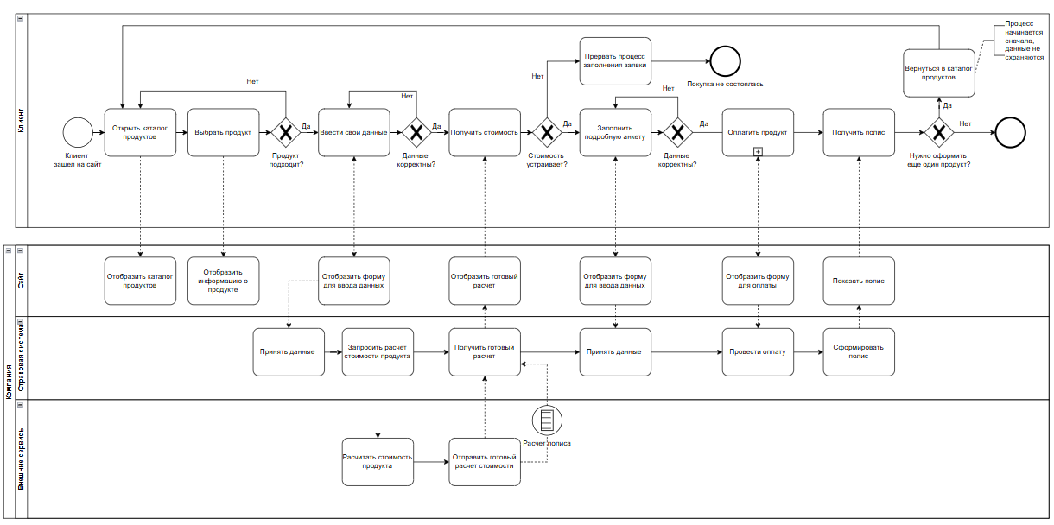
Схема TO BE (BPMN):
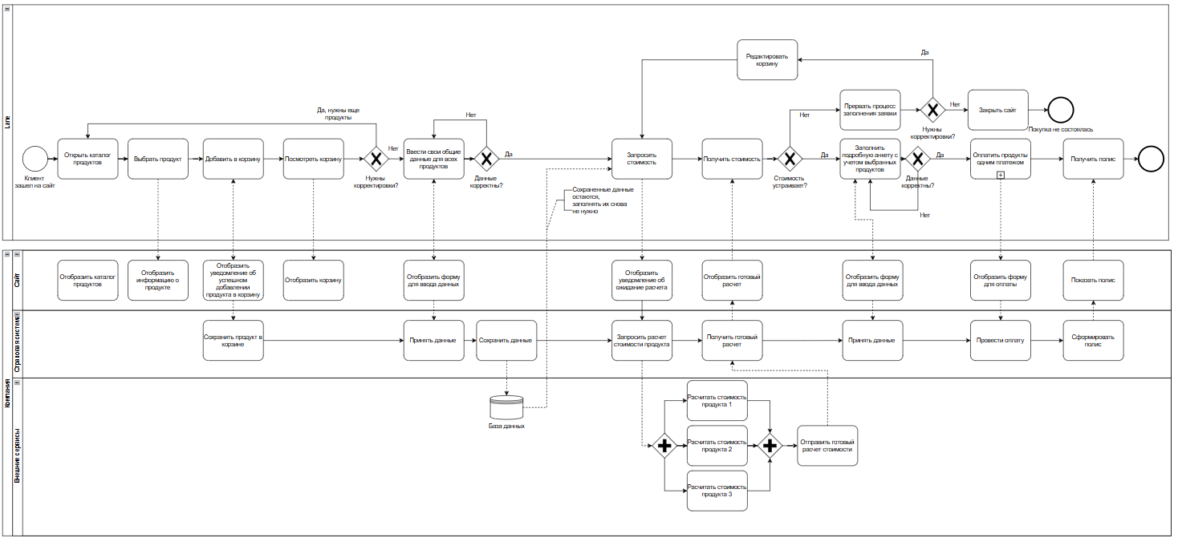

Новый процесс (TO BE):

Шаг 1. Клиент заходит на сайт страховой компании.
- Допускаем, что клиент уже зарегистрирован на сайте.
- Допускам, что клиенту нужно оформить несколько страховых продуктов.

Шаг 2. Клиент открывает каталог страховых продуктов.
Клиент видит различные страховые продукты следующих категорий: Автомобиль, Путешествия, Страхование ипотеки, Недвижимость, Здоровье. Каждая категория имеет свои подкатегории.

Шаг 3. Клиент выбирает подходящие продукты и кладет их в корзину.
Клиент открывает продукты с описанием продукта, их преимуществами, условиями приобретения.

Шаг 4. Клиент переходит к оформлению продуктов.
Клиент заходит в корзину и переходит к оформлению.

Шаг 5. Клиент вводит свои данные.
Клиент вводит свои персональные данные (ФИО, паспорт и т.д.), которые являются общими для всех продуктов.

Шаг 5. Клиент получает стоимость продуктов.
Система рассчитывает общую стоимость продуктов на основе полученных данных. Конечная стоимость продукта будет сформирована в конце процесса, с учетом добавленных услуг и опций.

Шаг 6. Клиент заполняет подробную анкету.
После получения стоимости, клиент переходит на следующий экран, где ему нужно заполнить подробную информацию, для всех продуктов.

Шаг 7. Клиент оплачивает продукт.
Клиент вводит свои данные для оплаты всех продуктов.

Шаг 8. Клиент получает полисы.
Система присылает клиенту на почту сформированные полисы или иные документы страхования. Каждый полис в виде отдельного PDF-файла.

Ключевые метрики для оценки эффективности нового флоу:
1. Время оформления 2 полисов, время оформления 3 полисов и т.д. (уменьшение затраченного времени в 2 раза, по сравнению с покупками продуктов по отдельности)
2. Уменьшение кол-ва незаконченных оформлений на 20%
3. Повышение лояльности и удовлетворенности клиентов
4. Среднее кол-во продуктов на клиента (минимум на 1 продукт больше при оформлении)

Плана сбора и согласования требований:
1. Сбор требований
- Интервью со стейкхолдерами
- Анализ внутренних данных
- Анализ внешнего окружения
- Анализ текущей системы
2. Формализация требований
- User stories/User cases
- BPMN
- Создание прототипов интерфейсов
3. Согласование
- Проведение воркшопов
- Проверка ограничений
- Финальное согласование со стейкхолдерами
4. Разработка
5. Тестирование
- Тестирование интерфейса
- Проведение тестирования с пользователями
- Нагрузочное тестирование
6. Внедрение

